Opas partiolaisen
kotiväelle

Partiolippukunta Härmälän Ilvestytöt ry

Toteutus: Partiolippukunta Härmälän Ilvestytöt ry
Päivitetty 5/2020
Tekstit: Partiolippukunta Härmälän Ilvestytöt ry:n johtajisto
Taitto: Julia Röyttä
Paino
Kuvitus: Satu Karppinen, Suomen Partiolaiset, Partiolippukunta Härmälän Ilvestytöt ry:n valokuva-arkisto
Partiolippukunta Härmälän Ilvestytöt ry on perustettu vuonna 1951. Lippukunta toimii Tampereella Härmälän ja Peltolammin kaupunginosissa.

”Meikä osaa mitä vaan,
veistää, laulaa, suunnistaa.
Joka säällä henki päällä,
JYRÄÄ ILVESTYTÖT!”

Sisällys
1. Mitä partio on? 4
1.1 Partion toimintaperiaatteet 4
1.2 Partioliikkeen historiaa 7
1.3 Partiosanastoa 9
1.4 Pukeutumisohjeet 12
2. Jäsenyys ja maksut 17
2.1 Jäsentietojen ylläpito, Kuksa-jäsenrekisteri 17
2.2 Partion maksut ja vakuutus 18
2.3 Varainhankinta 21
3. Kokoukset 23
4. Leirit ja retket 24
4.1 Leirille ilmoittautuminen ja maksut 24
4.2 Allergiat, ruokavaliot ja sairaudet 25
4.3 Yhteydenotot leirille 25
4.4 Leirille valmistautuminen 26
4.5 Varusteet 26
5. Turvallisuus 28
6. Tiedottaminen 29
7. Johtajat 30
7.1 Johtajien vastuut ja velvollisuudet 30
7.2 Keneen ottaa yhteyttä ongelmatilanteessa? 30
8. Aikuistoiminta 32

Mitä partio on?

Partion toimintaperiaatteet

Partio on kasvatustoimintaa, jonka tavoitteena on tukea lasten kasvua heidän yksilölliset ominaispiirteensä huomioon ottaen. Toiminnan tavoitteena on antaa lapselle mahdollisuus kasvaa tasapainoiseksi, terveeksi, vastuuntuntoiseksi ja itsenäisesti ajattelevaksi yhteiskunnan ja kansainvälisen yhteisön jäseneksi. Partiossa oppii taitoja, tietoja ja asenteita, jotka auttavat elämään kokonaista ja täysipainoista elämää.

Partiolaisten tunnus:
Ole valmis

Partiotoimintaa ohjaavat partion maailmanjärjestöjen määrittelemät arvot. Arvopohjan lähtökohtana on ihmiskuva, jossa ihmisellä on velvollisuuksia suhteessa omaan itseen, toisiin ihmisiin, yhteiskuntaan ja ympäristöön.

Partioihanteet ja -lupaus kuvaavat lyhyesti partion arvopohjaa. Partiolupaus ei ole vala, vaan sananmukaisesti lupaus, joka velvoittaa pyrkimään kohti partioihanteita. Suomalaiset partioihanteet perustuvat partioliikkeen perustaja Robert Baden-Powellin alkuperäiseen partiolakiin.

Partioihanteet

- Kunnioittaa toista ihmistä. (kaikki ikäkaudet).
- Rakastaa luontoa ja suojella ympäristöä. (kaikki ikäkaudet)
- Olla luotettava. (seikkailijat, tarpojat, samoajat ja vaeltajat)
- Rakentaa ystävyyttä yli rajojen. (tarpojat, samoajat ja vaeltajat)
- Tuntea vastuunsa ja tarttua toimeen. (samoajat ja vaeltajat)
- Kehittää itseään ihmisenä. (vaeltajat)
- Etsiä elämän totuutta. (vaeltajat)

Partio-ohjelma

Partio-ohjelmalla tarkoitetaan kaikkea sitä, mitä lapset ja nuoret tekevät partiossa, miten he sen tekevät ja miksi. Ohjelmalla ei näin ollen tarkoiteta pelkkää suoritusluetteloa, vaan käsite sisältää myös menetelmät ja tavoitteet. Jos menetelmät sotivat partion periaatteita vastaan, partio-ohjelma ei toteudu: esimerkiksi sotkeminen ja roskaaminen eivät kuulu partiokokouksiin, vaikka niiden välttämisestä ei suoritusta olisikaan.

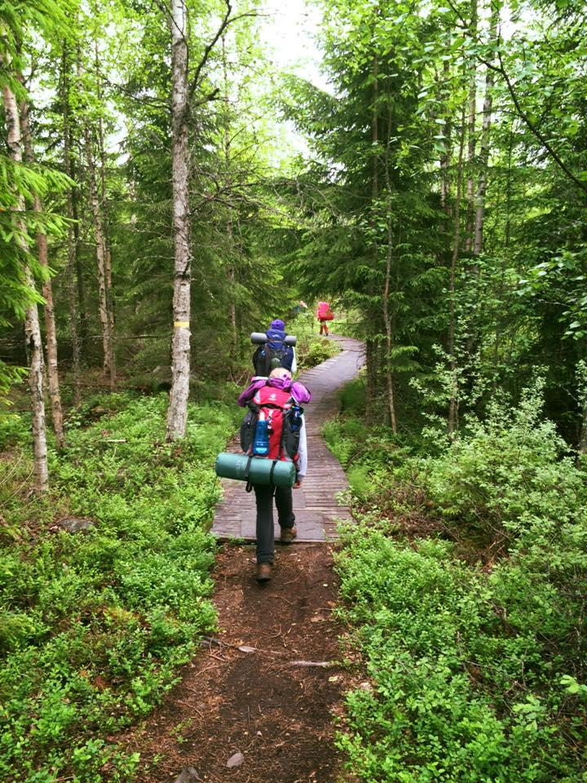
Partiomenetelmä on niiden keinojen kokonaisuus, jonka avulla päästään partion kasvatustavoitteisiin. Partiomenetelmään kuuluvat muun muassa sitoutuminen partion arvoihin, tekemällä oppiminen, toiminta luonnossa sekä vartiojärjestelmä. Partiossa toimitaan ryhmässä: laumassa, joukkueessa tai vartiossa. Ryhmässä kasvaa vastuuseen ja oppii, että kaikkien ei tarvitse osata kaikkea. Suomessa partio-ohjelman kohderyhmänä ovat 7–22-vuotiaat lapset ja nuoret, jotka on jaettu viiteen ikäkauteen: sudenpentuihin, seikkailijoihin, tarpojiin, samoajiin ja vaeltajiin. Lisäksi Härmälän Ilvestytöissä on perhepartio, johon voivat osallistua kaikki perheet alle kouluikäisten lasten kanssa. Perhepartiossa alle kouluikäiset lapset ja heidän huoltajansa pääsevät tutustumaan siihen, mitä kaikkea partiossa voi tehdä.

Partio-ohjelma sisältää muun muassa ikäkausikohtaiset aktiviteetit, ohjelmatapahtumat ja projektit sekä johtajapestien määrittelyn. Partiossa lapset, nuoret ja aikuiset toimivat yhdessä. Aikuisen tärkeä tehtävä on tukea lapsen ja nuoren kasvua ja osallistumista. Aikuiset partiossa voivat toimia esimerkiksi ryhmänjohtajina, tapahtumien järjestäjinä, yksittäisissä talkoo/projektitöissä tai kouluttaa itseään Hämeen partiopiirin tai Suomen partiolaiset ry:n kattavilla partiokoulutuksilla.

Partioliike on kansainvälinen liike. Partiolaisia on maailmassa noin 40 miljoonaa. Partiotyttöjen maailmanliitto eli WAGGGS (The World Association of Girl Guides and Girl Scouts) on maailman partiotyttöjen kattojärjestö. Partiopoikien maailmanjärjestö on nimeltään WOSM (World Organization of the Scouts Movement), joka järjestää muun muassa joka neljäs vuosi kuuluisan maailmanjamboreen. Kansainvälisyys on osa partiotoimintaa ja partion kasvatustavoitteisiin kuuluu, että partiolainen on kiinnostunut myös muista kulttuureista, arvostaa niitä ja tuntee globaalia vastuuta.

Suomessa partiolaisia on noin 65 000. Partiota harrastetaan lippukunnissa, joita on noin 750. Lippukuntia on monenlaisia, esimerkiksi tyttö-, poika- ja yhteislippukuntia. Lippukunnat jakaantuvat partiopiireihin, joita Suomessa on kymmenen. Piirit tukevat lippukuntien toimintaa ja niiden tehtävänä on mahdollistaa partion harrastaminen alueillaan. Suomen Partiolaiset – Finlands Scouter ry on keskusjärjestö, joka vastaa suomenkielisestä partiotoiminnasta, ja ruotsinkielisestä partiotoiminnasta vastaa Finlands Svenska Scouter rf (FiSSc) Suomessa. Keskusjärjestö on WAGGGS:in ja WOSM:in jäsen.

Uskonto partiotoiminnassa

Partio perustuu vapaaehtoisuuteen ja partioliike on avoin jokaiselle, joka hyväksyy sen arvopohjan ja tavoitteet. Partion avoimuuteen kuuluu, että toiminnassa noudatetaan yhdenvertaisuuden periaatetta. Tämä merkitsee muun muassa kieleen, kulttuuriin, uskontoon ja vakaumukseen liittyvää tasavertaisuutta sekä sukupuolten välistä tasa-arvoa. Yksilölle varataan tilaa oman uskonnon harjoittamiseen. Tämä ei kuitenkaan tarkoita sitä, että keskusjärjestö Suomen Partiolaiset olisi täysin uskonnoton järjestö. Suomen Partiolaiset- Finlands Scouter ry on solminut yhteistyösopimuksen Suomen evankelisluterilaisen ja Suomen ortodoksisen kirkon kanssa. Sopimuksen tarkoituksena on edistää uskontokasvatuksen asemaa osana Suomen Partiolaiset- Finlands Scouter ry:n tarjoamaa partiokasvatusta sekä sopia yhteistyön periaatteista.

Suurimmalla osalla Suomen lippukunnista, niin myös Härmälän Ilvestytöillä, on taustayhteisönään evankelisluterilainen seurakunta. Sieltä saamamme taloudellinen ja hengellinen tuki velvoittaa meitä antamaan sen mukaista uskontokasvatusta

partiolaisillemme. Kenenkään ei tule kuitenkaan vastoin tahtoaan tai vakaumustaan
osallistua uskonnolliseen toimintaan.

Uskontokasvatuksen lähtökohtana on partiolaisen kehitysvaiheen ja elämäntilanteen huomioon ottaminen. Lippukunnassamme on perinteisesti päätetty kokoukset iltahartauteen, joka voi olla uskonnollinen tai aivan arkipäiväisiä asioita käsittelevä.

Perinteeksi on muodostunut, että Härmälän Ilvestytöt kokoontuvat yhdessä jumalanpalvelukseen kerran vuodessa: itsenäisyyspäivänä 6.12. Partioryhmällä voi olla myös omaa uskonnollista toimintaa, kuten kirkkoon ja kirkollisiin ammatteihin tutustumista, Raamattu-taitomerkin suorittamista, uskonnollisten kappaleiden laulamista ja kertomusten lukemista sekä vaikkapa kolehdin kantoa.
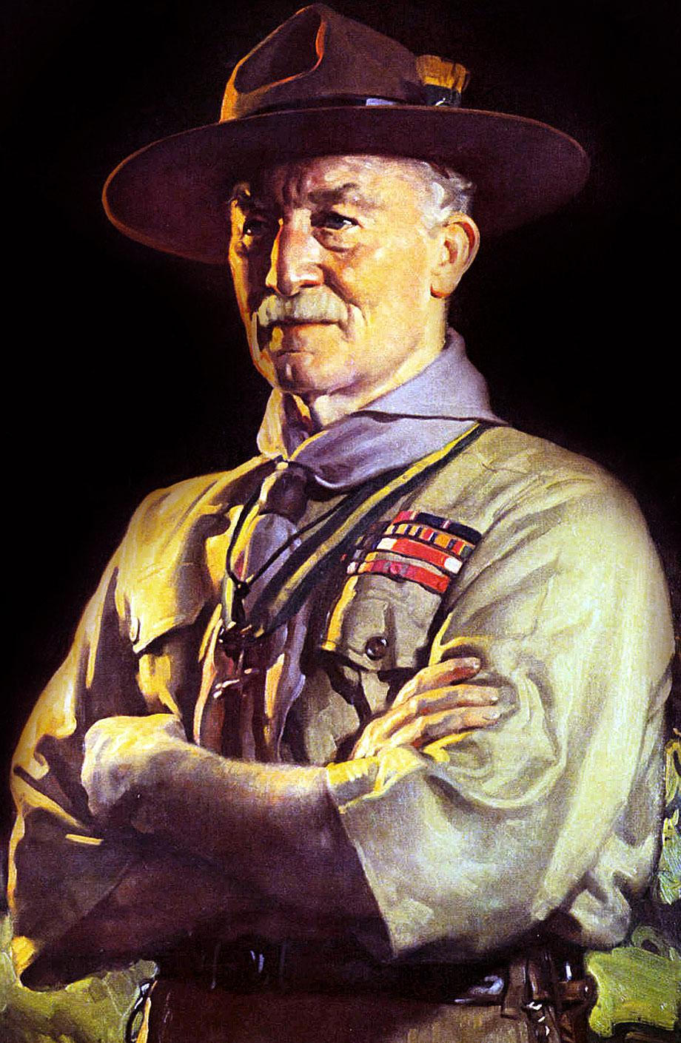

Partioliikkeen historiaa

Partioliikkeen perusti englantilainen kenraalimajuri Robert Baden-Powell, B-P, vuonna 1907. Hän kokosi parikymmentä poikaa eri yhteiskuntaluokista yhteiselle leirille Brownsean saarelle kokeillakseen kasvatusaatteitaan. Pojat toteuttivat vartioissa ohjelmaa, jossa yhdistyivät leikki ja tavoitteellinen toiminta. Harjoitusten ja kilpailujen avulla opeteltiin muun muassa erä- ja leiritaitoja, hengenpelastusta sekä havainnointia. Joka yö yksi vartio suoritti yövartiointitehtävää, mikä toi lisäjännitystä leiriläisille. B-P:n keskeinen oivallus oli vartiojärjestelmä. Vartio on 5-8 partiolaisen itsenäisesti toimiva ryhmä, jonka johtaja on vain hieman johdettaviaan vanhempi. Vartiojärjestelmässä on partiotoiminnan vahvuus tänäkin päivänä. Kokemuksen pohjalta B-P julkaisi vuonna 1908 teoksen Scouting for Boys. Vuonna 2007 tuli kuluneeksi sata vuotta ensimmäisestä partioleiristä. Tyttöjen partiotoiminta alkoi pian poikien jälkeen eli vuonna 1909, jolloin he saivat oman ohjelmansa. Ensimmäinen partiotyttöosasto perustettiin Englannissa vuonna 1910. Sen johdossa toimi B-P:n sisar Angnes Baden-Powell. Myös B-P:n vaimo Olave innostui partiotoiminnasta ja vuonna 1930 hänestä tuli koko maailman partiotyttöjen ylijohtaja B-P:n ollessa poikien ylijohtaja.

Suomeen partioliike saapui sekä Ruotsin että Venäjän kautta jo vuonna 1910. Ensimmäiset lippukunnat perustettiin suuriin kaupunkeihin. B-P:n Partiopojan kirja suomennettiin vuonna 1911, mikä vakiinnutti suomen kieleen sanan partio. Aiemmin partiolaisia oli kutsuttu muun muassa poiskoteiksi ja vakoojapojiksi. Partiotoiminta kiellettiin Suomessa vuosiksi 1911–1917, sillä venäläiset vallanpitäjät epäilivät partiolaisia kapina-aikeista. Kokoontumiset jatkuivat maan alla, kunnes toiminta sai uudelleen luvan jatkua Suomen itsenäistyttyä vuonna 1917. Muun maailman tapaan tytöt ja pojat toimivat aluksi omissa järjestöissään: pojat Suomen Partiopoikajärjestössä (SPJ) ja tytöt Suomen Partiotyttöjärjestössä (SPTJ). Vuonna 1972 järjestöt yhdistyivät, ja uuden keskusjärjestön nimeksi tuli Suomen Partiolaiset – Finlands Scouter ry (SP).

Ilvestyttöjen lippukuntahuuto:

”Meikä osaa mitä vaan
veistää, laulaa, suunnistaa.
Joka säällä, henki päällä,
JYRÄÄ ILVESTYTÖT!”

Härmälän Ilvestyttöjen toiminta alkoi vuonna 1951. Perkiönkadulla oli aloittanut toimintansa jo 1940-luvun lopulla Soihtu-vartio, joka kuului Näsin Tyttöihin. Kun vartiolaiset kasvoivat vartionjohtajaikään ja uusia ryhmiä perustettiin, syntyi ajatus härmäläläisestä tyttölippukunnasta. Näsin Tyttöjen vuosikokouksessa 4.12.1951 perustettiin lippukunta, jonka nimeksi annettiin Härmälän Ilvestytöt. Nimessä näkyy yleisen tavan mukaisesti lippukunnan toiminta-alue ja jälkimmäinen osa viittaa luontoon ja maakuntaeläimeen. Annikki Teivaalasta (1921–2008) tuli ensimmäinen lippukunnanjohtaja. Annikin jalan jäljissä; vuosien varrella Ilvestytöissä on toiminut 17 lippukunnanjohtajaa, kymmenittäin muita aktiivisia johtajia sekä valtava joukko reippaita ja innokkaita partiotyttöjä - ja poikia. Ilvestyttöjen huuto ei turhaan kuulu seuraavasti:

Partiotoiminnan historiasta Suomessa on julkaistu ansiokas teos: Paavilainen, Marko: Aina valmiina! Partioliike Suomessa 1910–2010. Suomalaisen Kirjallisuuden Seura. Helsinki 2010. Myös Partiolippukunta Härmälän Ilvestyttöjen vaiheista on julkaistu kaksi kirjaa: Historiikki vuosilta 1951–2001 sekä 60-vuotisjuhlakirja, joka käsittelee Ilvestyttöjen toimintaa vuosina 2001–2011.

Partiosanastoa

Aikuinen mahdollistaja = yli 22-vuotiaat aikuiset partiolaiset
Akela = 7–10-vuotiaiden ryhmän (lauman) johtaja, yleensä vähintään 18-vuotias
Alaleiri = Suurleireillä leiri on jaettu useampaan osaan, tämä helpottaa leirin suunnittelua ja toteutusta. Alaleireillä on usein omat ruokavarastot yms. palvelut. Yleensä jokaisella alaleirillä on oma värisensä huivi tai jokin muu tunniste, josta voi tunnistaa eri alaleireissä olevat henkilöt
B-P = Robert Baden-Powell (1857–1951), partioliikkeen perustaja ja partiopoikien ylijohtaja
EVP=Ei-vielä-partiolainen, eli kaikki ne, jotka eivät vielä harrasta partiota
Finnjamboree= Suomen Partiolaisten järjestämä suurleiri, joka järjestetään joka kuudes vuosi
Hallitus = yhdistyksen (lippukunnan) toimielin, johon kuuluvat lpkj, lpkaj, sihteeri, rahastonhoitaja sekä ikäkausivastaavat
Huivimerkki = partiohuiviin kiinnitettävä lippukunnan oma merkki, joka symboloi lippukunnan nimeä, erityispiirrettä tai paikkakuntaa.
Ikäkausivastaava = vastaa ikäkauden toiminnasta lippukunnassa
Jamboree = kansainvälinen suurleiri
Johtajisto = noin kerran kuussa kokoontuva johtajaryhmä, joka päättää lippukunnan tärkeistä asioista. Härmälän Ilvestytöissä johtajistoon
kuuluvat kaikki lippukunnan johtajat samoajista ylöspäin.
Johtokolmikko= Muodostuu lippukunnanjohtajasta, ohjelmajohtajasta ja pestijohtajasta, joilla on jaettu omat tehtävät
Joukkue = 10–12-vuotiaiden seikkalijaryhmä
Jäsenrekisterinhoitaja = pitää lippukunnan jäsenrekisterin ajan tasalla
Kalustonhoitaja = huolehtii lippukunnan tavaroista ja kalustosta
Keskusjärjestö = Suomen Partiolaiset - Finlands Scouter ry, jonka jäseniä partiopiirit ovat
Ko-Gi = Kolmiapila-Gilwell eli partiojohtajien jatkokurssi
Kolo = tila, jossa partiolaiset viikoittain kokoontuvat
Lauma = 7–10-vuotiaiden sudenpentujen ryhmä
Lippukunta, lpk = paikallisen partiotoiminnan ydin, johon ryhmät kuuluvat. Lippukuntien koko vaihtelee 20:sta 300 jäseneen. Härmälän Ilvestytöissä on noin 120 jäsentä.
Lippukunnanjohtaja, lpkj = yhdistyksen (lippukunnan) puheenjohtaja ja johtaa lippukuntaa yhdessä pestijohtajan ja ohjelmajohtajan kanssa lippukunnan johtokolmikkona
Maailmanjärjestöt = Partiolaisten maailmanjärjestö WOSM (World Organisation of the Scout Movement) ja Partiotyttöjen maailmanliitto WAGGGS (The World Association of Girl Guides and Girl Scouts)
Meripartio=Meripartiolippukunnissa on muun partio-ohjelman lisäksi meripartio-ohjelmaa eli mm. perehtyvät veneilyyn ja vesillä liikkumiseen
Muccelis = Härmälän Ilvestyttöjen lippukuntalehti, jonka paperinen versio kootaan kerran vuodessa
Muccelis -blogi= Sähköinen versio Härmälän Ilvestyttöjen lippukuntalehdestä, jonne julkaistaan aktiivisesti sisältöä.
Mucceliksen päätoimittaja = toimittaa Muccelis-lippukuntalehteä
Muistelemispäivä = helmikuun 22. päivä, B-P:n ja hänen vaimonsa Lady Olaven yhteinen syntymäpäivä, partiolaisten kansainvälinen juhlapäivä
Ohjelmajohtaja= Johtaa lippukunnan kasvatustoiminnan toteuttamista kaikissa ikäkausissa mahdollisimman laajasti. Huolehtii, että lippukunnan päätöksenteossa huomioidaan ikäkaudet ja kasvatustavoitteet, ja toimii yhdessä lippukunnanjohtajan ja pestijohtajan kanssa lippukunnan johtokolmikkona
Partioasu= Virallista partioasua käytetään mm. paraateissa ja muissa juhlallisissa tapahtumissa
Partiohuivi=Partiolaisen paras tunnusmerkki. Jokaisella lippukunnalla on omanlainen huivinsa
Partiojohtaja, pj = partiojohtajien peruskurssin käynyt partiolainen
Partioleiri = vähintään kolme vuorokautta kestävä, luonnon helmassa ja
telttamajoituksessa pidetty tilaisuus, jossa koetellaan partiotaitoja ja opitaan yhteiselämää
Pestijohtaja= Huolehtii siitä, että lippukunnassa on tekijöitä tarpeeksi, ja että partiossa on hyvä tehdä vapaaehtoistyötä. Toimii yhdessä lippukunnanjohtajan ja ohjelmajohtajan kanssa lippukunnan johtakolmikkona.
Piiri = jokainen lippukunta kuuluu partiopiiriin, joita on yhteensä kymmenen kappaletta. Oma piirimme on Hämeen Partiopiiri ry.
Taloudenhoitaja = vastaa lippukunnan taloudenpidosta ja raha-asioista
Samoaja = 15–17-vuotias partiolainen. Samoaja suorittaa samoajaohjelmaa, johon kuuluvat ryhmänohjaajakoulutus, johtaminen, oman ohjelman suorittaminen sekä samoajatapahtuma.
Samoajavartio = 15–17-vuotiaiden ryhmä

Samoajan vartionjohtaja = 15–17-vuotiaiden ryhmän johtaja, jonka ryhmä valitsee keskuudestaan
Samoajaluotsi = ikäkauden aikuinen, joka vastaa ryhmän toiminnasta, yleensä yli 18-vuotias
Sampo = 10–12-vuotiaiden ryhmän johtaja, yleensä yli 18-vuotias
Savu = leirilippukunta suurleirillä
Seikkailija = 10–12-vuotias partiolainen. Seikkailija suorittaa seikkailijaohjelmaa, joka sisältää neljä ilmansuuntaa: pohjoinen, etelä, itä ja länsi. Seikkailijaohjelman aikana partiolainen saa peruskoulutuksen retkeilytaitoihin.
Sihteeri = toimii johtajiston kokouksissa sihteerinä sekä huolehtii lippukunnan postista
Sisaruspiiri = partiotilaisuuksien päätöspiiri, jossa ollaan kädet ristissä vasen käsi oikean käden päällä
Sisupartiolainen = erityistukea vaativa partiolainen
Staabi=Leirin, kurssin, vaelluksen tai (edustus)joukkueen johto
Sudenpentu = 7–10-vuotias partiolainen. Sudenpentu suorittaa sudenpentuohjelmaa, joka koostuu jäljistä ja askeleista. Toiminta sisältää leikkejä, seikkailua ja tarinoita. Sudenpentu osallistuu retkille, leireille, kisoihin ja muihin tapahtumiin.
Tarpoja = 12–15-vuotias partiolainen. Tarpoja suorittaa tarpojaohjelmaa, joka sisältää 4–6 tarppoa (jaksoa), jotka ovat luovuus, yhteiskunta, leiri ja selviytyminen. Jokainen tarppo päättyy majakkaan, jossa kokeillaan kyseessä olevan tarpon aikana opittuja taitoja.
Tarpojaluotsi = ikäkauden aikuinen, joka vastaa ryhmän toiminnasta, yleensä yli 18-vuotias
Tarpojavartio = 12–15-vuotiaiden ryhmä
Tarpojien vartionjohtaja = 12–15-vuotiaiden ryhmän johtaja, joka on
samoajaikäkaudesta
Vaeltaja = 18–22-vuotias partiolainen. Vaeltaja suorittaa vaeltajaohjelmaa. Ohjelma sisältää henkilökohtaisen kehityssuunnitelman, vaelluskartan, joka koostuu erilaisista aktiviteeteista.
Vaeltajavartio = 18–22-vuotiaiden ryhmä
Vaeltajan vartionjohtaja = 18–22-vuotiaiden ryhmän johtaja, jonka ryhmä valitsee keskuudestaan
Vaeltajaluotsi = ikäkauden aikuinen, joka vastaa ryhmän toiminnasta, yleensä yli 22-vuotias
Vanhempainneuvosto = partiolaisten vanhemmista koostuva tukiryhmä, joka voi olla esimerkiksi apuna retkillä tai auttaa varainkeruussa
Yrjönpäivä = huhtikuun 23. päivä, partiolaisten suojeluspyhimys Pyhän Yrjänän muistopäivä

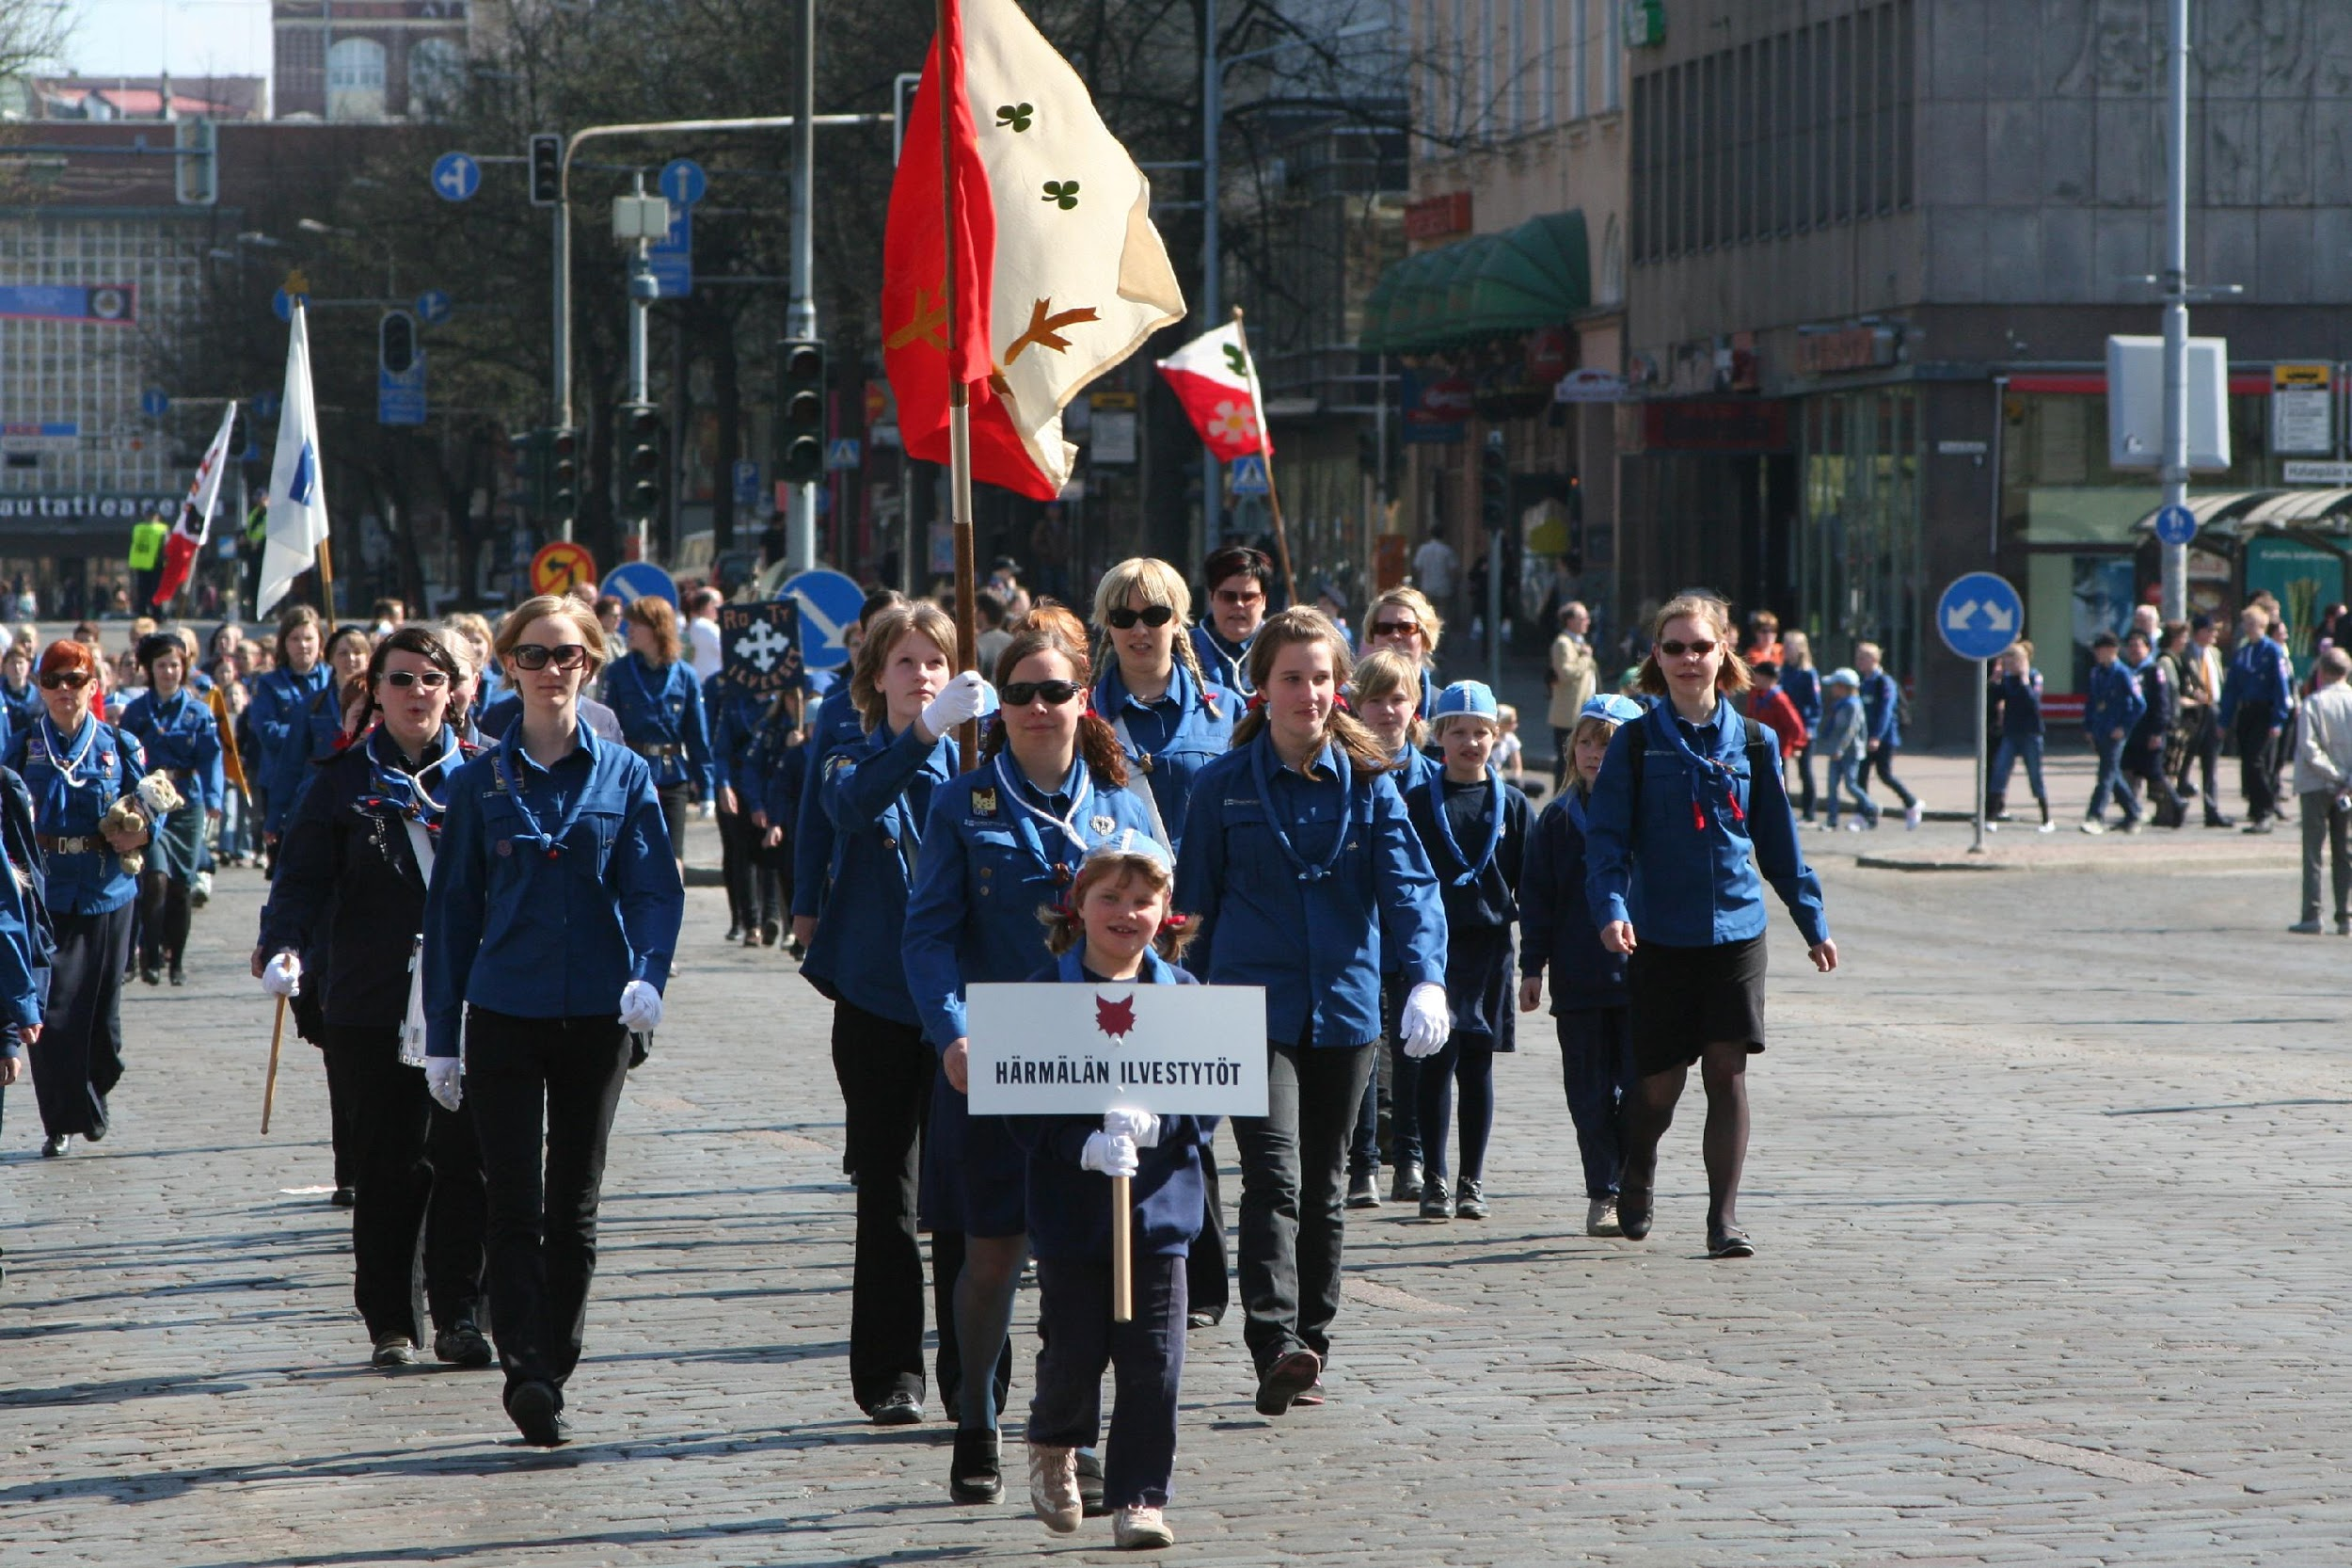

Pukeutumisohjeet

Lippukunnallamme on muutamia tapahtumia vuodessa (esimerkiksi paraati, partioviikko, joulujuhla, leirien lipunnostot), joissa kaikkien tulisi olla pukeutuneita viralliseen partioasuun.

Yleiset partiolaisten pukeutumisohjeet:

Partiohuivi. Partiohuivia käytetään kaikissa partiotapahtumissa. Ennen tilaisuutta on syytä tarkistaa, että huivi on puhdas ja siisti, eikä siinä ole ryppyjä. Huivin kulmaa jätetään käärimättä oman vaaksan verran. Huivimerkki on tietenkin ommeltuna. Ensimmäisen partiohuivin saa omalta johtajalta.

Hame tai housut. Partiotyttöjen asuun kuuluu ensisijaisesti hame. Hameen tulee olla tummansininen (tai musta) ja ylettyä juuri polven yläpuolelle tai olla sitä pidempi. Housut ovat tummansiniset (tai mustat) ja kuviottomat. Farkut ja verkkarit eivät sovi käytettäväksi virallisissa
tilaisuuksissa.

Partiopaita. Sudenpentujen partiopaita on tummansininen college-paita. College voi olla joko partiokaupoista ostettu tai Ilvestyttöjen kautta tilattu. Muiden ikäkausien partiopaita hankitaan partiokaupasta. Partiopaita on sininen, rintataskullinen kauluspaita. Jos sinulla ei ole partiopaitaa, etkä voi sellaista juuri nyt hankkia, käytä tummansinistä collegepaitaa.

Sukat/sukkahousut ovat tummansiniset tai mustat.

Kengät ovat tummansiniset tai mustat.

Päähineet. Baretti on tummansininen baskeri, jonka käyttö on vapaaehtoista. Partiolaisen baretin voi hankkia partiokaupoista. Sudenpennut käyttävät väiskiä, sinivalkoista ”Väinämöisen päähinettä”, jonka voi hankkia itse tai sitä lainataan lippukunnalta juhlatilaisuuksissa.

Partiovyö. Vyö on partiokaupoista ostettava erityinen partiovyö. Sitä ei ole välttämätöntä hankkia.

Lippukunnan oma pukeutumisohje:

Lippukunnan jäsenillä on tarkoituksena pukeutua yhtenevästi. Lippukunnan omaan pukeutumisohjeisiin kuuluu:

- partiopaita
- housut tai hame (tummansininen, musta tai punainen)
- sukat/sukkahousut (tummansiniset, mustat tai punaiset)
- kengät (tummansiniset, mustat tai punaiset)
- punaiset lettinauhat
- halutessaan voi käyttää myös partiovyötä

Punaiset lettinauhat. Punaiset lettinauhat kuvaavat Härmälän Ilvestyttöjen logon ilveksen punaisia varpaankynsiä. Lettinauhat voidaan laittaa hiuksiin letittämällä, rusetille tai muulla tavalla, siten että ne näkyvät. Lettinauhat voi korvata esim. Punaisella hiuspannalla tai päähuivilla.

Pukeutumisohjeet löytyvät myös lippukunnan nettisivuilta.

Sudenpennun asu

Sudenpennun viralliseen asuun kuuluvat: partiohuivi, hame tai housut, sukat/sukkahousut, kengät ja päähine. Lisäksi lippukunnan oma pukeutumisohje.

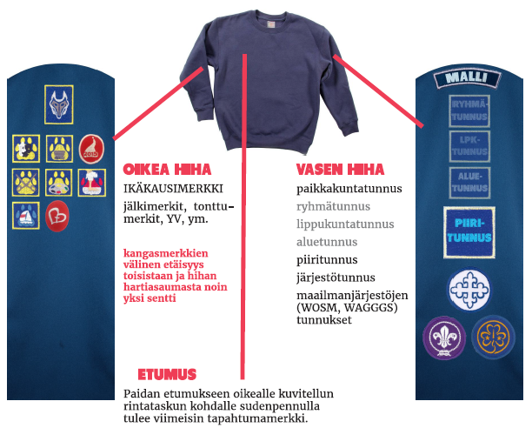

Seikkailijan asu

Seikkailijan viralliseen asuun kuuluvat: partiohuivi, hame tai housut, sukat/sukkahousut, kengät, partiovyö ja päähine. Lisäksi lippukunnan oma pukeutumisohje.
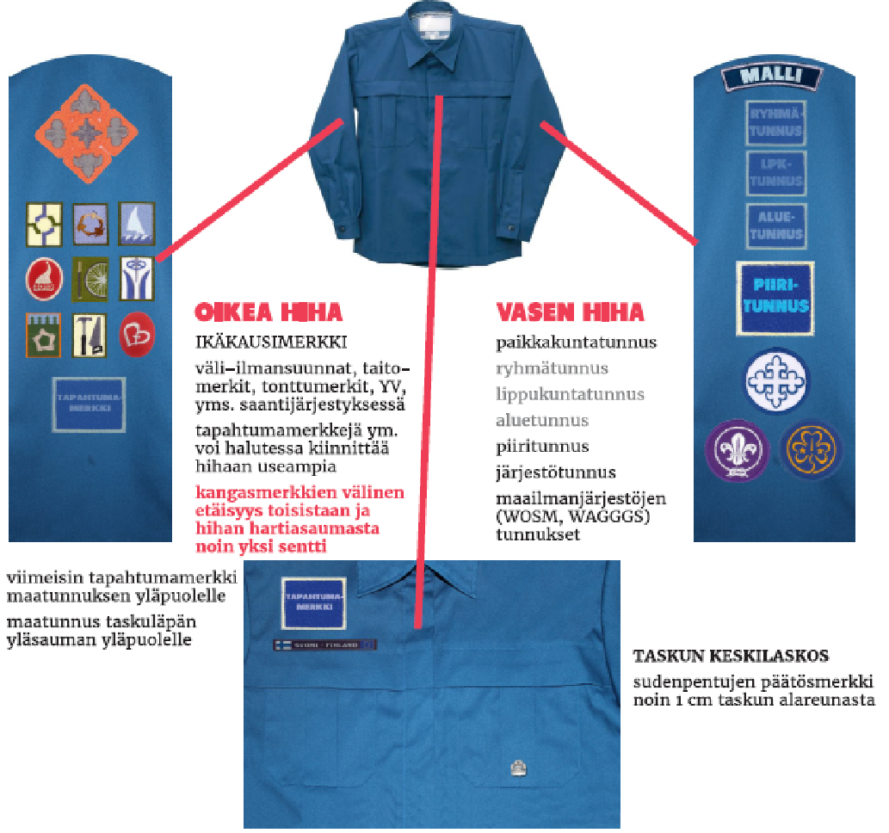

Tarpojan asu

Tarpojan viralliseen asuun kuuluvat: partiohuivi, hame tai housut, sukat/sukkahousut, kengät, partiovyö ja päähine. Lisäksi lippukunnan oma pukeutumisohje.
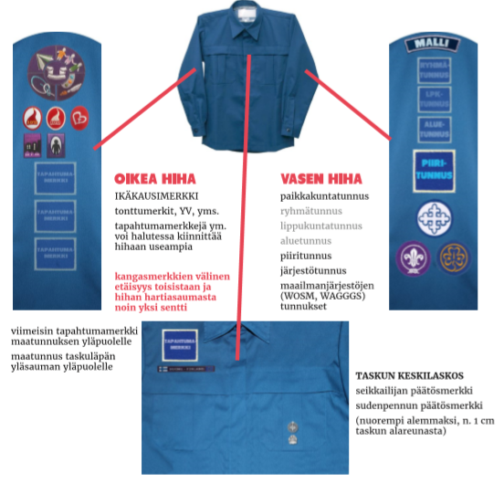

Vanhempien ikäkausien ja aikuisten partioasun ohjeet löytyvät Härmälän Ilvestyttöjen nettisivuilta Vanhemmille->Varustehankinnat.

Jäsenyys ja maksut

Jäsentietojen ylläpito, Kuksa-jäsenrekisteri

Ilvestytöillä on käytössä Suomen Partiolaisten Kuksa-jäsenrekisteri, johon talletetaan partiolaisen sekä huoltajan tiedot mm. nimi, osoite, puhelinnumero ja syntymäaika.

Jokaisella alaikäisellä tulee olla huoltajan tiedot järjestelmässä. Uuden jäsenen tiedot täytetään ilmoittautumislomakkeella nettisivuilla www.ilvestytot.net. Samalla lomakkeella syötetään myös huoltajan tiedot.

Lapsen ja huoltajan tietoja voi itse käydä tarkastelemassa luomalla PartioID:n Kuksa-järjestelmään. Kuksa löytyy osoitteesta kuksa.partio.fi. Kaikki jäsentiedot on syytä pitää ajan tasalla, jolloin kaikki tiedotteet ja postit kulkevat oikeaan osoitteeseen.

Tapahtumien ilmoittautuminen hoidetaan myös Kuksa-järjestelmän kautta alaikäisen huoltajan toimesta. Huoltajalla tulee olla oma PartioID, jolla voi ilmoittaa lapsensa tapahtumiin. Näin ei enää tarvita erikseen lupalappuja.

Laskutukset hoituvat myös Kuksan kautta: huoltaja voi valita esimerkiksi sähköpostilaskun (sisältää pdf:n laskusta), MobilePay-lasku, paperilasku, E-lasku (Keskusjärjestön ja piirien lähettämät laskut).

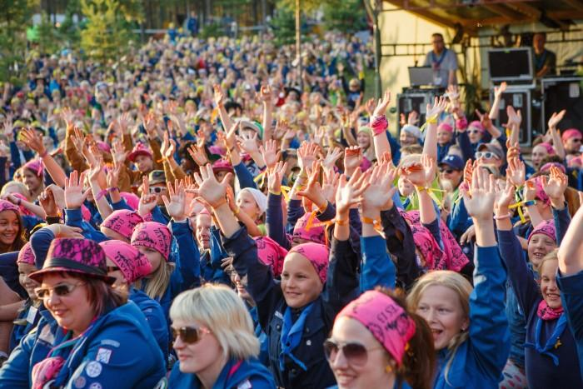
Jos lapsesi päättää lopettaa partion, tulee siitä ilmoittaa jäsenrekisterinhoitajalle - ei suoraan keskusjärjestöön.

Partion maksut ja vakuutus

Partion jäsenmaksu on vuosittain vajaa 70 euroa, joka sisältää lippukunnan oman 10 euron jäsenmaksun. Suomen Partiolaiset –keskusjärjestö lähettää laskun kotiin maksettavaksi syksyn aikana. Jäsenmaksusta osa jää keskusjärjestölle ja osa siirtyy Hämeen Partiopiirille, jonka tarkoituksena on tukea lippukuntia sekä järjestää tapahtumia ja koulutuksia. Ilvestyttöjen omalla 10 euron jäsenmaksulla katetaan mm. uuden partiolaisen partiohuivi, huivimerkki sekä partiopaitaan kiinnitettävät merkit. Myös jokaisen ikäkauden merkit ja materiaalit kuuluvat jäsenmaksuun. Jäsenmaksulla helpotetaan vanhempia partiomerkkien ja -materiaalien hankinnassa. Merkit ja materiaalit partiolainen saa ryhmän kokouksissa.

Jäsenmaksua on kolmea eri lajia:

I-jäsen on perheen ainoa partiolainen. Myös kaikki yli 17-vuotiaat partiolaiset ovat I-jäseniä. I-jäsenen maksu sisältää partiolehdet.

II-jäsenen alennetun maksun maksavat perheen kaikki muut alle 17-vuotiaat partiolaiset. II-jäsenen jäsenmaksu on noin 10 euroa halvempi ja siihen ei kuulu partiolehtiä.

III-jäsen on 4–6-vuotias perhepartioon läheisen kanssa osallistuva.
Alle 4 vuotiaat voidaan ilmoittaa jäseniksi lippukuntaan, jolloin he eivät maksa jäsenmaksua huoltajan ollessa lippukunnan jäsen. Tällöin lapsen jäsenlajina näkyy “vain lippukunnan jäsen”. Jäsenyys muuttuu iän mukaan.

Näiden maksujen lisäksi kuluja syntyy tapahtumista, retkistä ja leireistä sekä varusteista.

Esimerkkejä hinnoista:

- lippukunnan järjestämät tapahtumat ja viikonloppuretket 5-20 e
- lippukunnan järjestämät leirit (3-7 vrk) 30–60 e
- suurleirit tai leirit esimerkiksi Lappiin tai ulkomaille (4-9 vrk) 100–250 e
- sudenpentujen college-pusero 20 e
- partiopaita 50 euroa

Jokainen partiolainen voi hankkia retkeilyvarusteet parhaaksi katsomallaan tavalla. Lapsilla ei tarvitse olla uusinta untuvamakuupussia tai hienointa rinkkamallia, vaan perusvarusteilla pärjää hyvin. Kannattaa kuitenkin muistaa, että ehjät ja toimivat varusteet helpottavat huomattavasti lapsen retkeilyä. Käytettyjä varusteita kannattaa etsiäkirpputoreilta tai kysyä lainaan sukulaisilta ja johtajilta.

Jokainen maksanut jäsen saa jäsenkortin, jonka voi tulostaa Kuksa-järjestelmästä tai tilata paperisena. Kortin voi myös tallentaa kuvana puhelimeen. Korttia näyttämällä saa jäsenedut.

Partio tarjoaa jäsenilleen

- viikoittain laadukasta kasvatustoimintaa sekä mahdollisuuden osallistua retkille, leireille, kilpailuihin ja tapahtumiin
- Partio-lehden sekä Hämeen Partiopiirin Täplä-lehden täyden jäsenmaksun (I-maksun) maksaneille kotiin
- vastuu-, tapaturma-, matkatavara- ja vastuuvakuutukset LähiTapiolassa
- 10 % alennuksen partiokauppojen normaalihintaisista tuotteista (alennus ei koske partiotuotteita)
- 10 % alennuksen normaalista Suomen Hostellijärjestön majoitushinnoista sekä Kansainvälisen hostellikortin alennettuun hintaan.

Partiovakuutus

Suomen Partiolaisilla on järjestövakuutus LähiTapiolassa. Vakuutukseen sisältyvät vastuu-, tapaturma-, matkustaja- ja matkatavaraturvat. Vakuutus on voimassa partion jäsenmaksun maksaneilla partiolaisilla partiotoiminnassa eli kokouksissa, leireillä ja retkillä.

Partiotoiminnassa noudatetaan Suomen Partiolaisten voimassa olevia turvallisuusohjeita. Korvausta haettaessa keskusjärjestö vahvistaa, että vahinko on tapahtunut partiotoiminnassa. Partiovakuutus on aina tapaturma- ja matkavakuutuksen osalta toissijainen. Vahingon sattuessa korvausta haetaan ensisijaisesti vakuutetun omasta vakuutuksesta.

Jokaisen toiminnassa olevan partiolaisen tulee maksaa jäsenmaksu ajallaan, jotta vakuutus on voimassa. Jäsenmaksu on myös edellytyksenä partiotoimintaan osallistuttaessa. Ilman vakuutusta partiossa oleva lapsi on vanhempiensa vastuulla. Ilman voimassa olevaa jäsenmaksua, lapsi tai aikuinen jäsen ei voi osallistua partiotoimintaan. Uusilla partiolaisilla ennen jäsenmaksulaskun saapumista vakuutuksen voimassaoloehtona ovat jäsentiedot Kuksa-järjestelmässä.

Jäsenmaksuvapautus

Jäsenmaksuvapautus voidaan myöntää taloudellisin, terveydellisin ja sosiaalisin perustein. Jäsenmaksuvapautus on suunnattu ensisijaisesti alaikäisille. Jäsenmaksuvapautuksella halutaan varmistaa myös vähävaraisten perheiden lasten mahdollisuus harrastaa partiota. Jäsenmaksuvapautuksen myöntää Suomen Partiolaiset- Finlands Scouter ry.

Jäsenmaksuvapautusta voi hakea jäsen tai alle 18-vuotiaiden osalta huoltaja. Hakemuslomakkeen voi täyttää vain täysi-ikäinen PartioID-tunnuksilla. Jäsenmaksuvapautuksen hakeminen tapahtuu Suomen Partiolaiset- Finlands Scouter ry:n nettisivuilta löytyvällä sähköisellä lomakkeella.

Jäsenmaksusta vapauttamista voi anoa ympäri vuoden. Vapautus tulee kuitenkin anoa ennen jäsenmaksulaskun eräpäivää. Muissa jäsenyyteen ja jäsenmaksuun liittyvissä asioissa tulee ottaa yhteys oman lippukunnan jäsenrekisterinhoitajaan.

Retkien ja leirien kohdalla maksuvapautusta voi hakea lippukunnanjohtajalta vapaamuotoisella hakemuksella. Maksuvapautusta voi hakea tapahtumakohtaisesti. Hakemuksen tietoja käsitellään luottamuksellisesti ja maksuvapautuksen myöntää lippukunnan hallitus. Isompien leirien osalta lippukunnassa jaetaan myös stipendejä helpottamaan perheen tai opiskelijan mahdollisuutta osallistua.

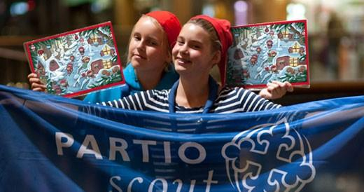
Varainhankinta

Partiotoiminnassa rahaa kuluu kokouksiin, retkiin, leireihin ja tiedottamiseen. Retket ja leirit pyrimme kuitenkin pitämään kohtuullisen hintaisina. Retkien ja leirien osallistumismaksut kattavat yleensä ruoka- ja materiaalikulut. Muu lippukunnan toimintaan kuluva raha saadaan 10 e suuruisista jäsenmaksuista sekä seurakuntien ja kaupungin myöntämistä avustuksista. Loput rahoista hankitaan varainhankintatempauksin.

Suurin vuosittainen varainhankintatempaus on marras-joulukuussa toteutettava joulukampanja, jolloin kauppaamme adventtikalentereita ja joulukortteja. Tähän voivat osallistua myös lasten vanhemmat myymällä tuotteita esimerkiksi työpaikoillaan tai tilaamalla joulukortit meiltä.

Joulukampanjan myyntituotteet ovat Suomen Partiolaisten ja Hämeen Partiopiirin valmistuttamia. Lippukunnat ottavat tuotteet myyntiin ja jakavat ne omille jäsenilleen edelleen myytäviksi. Myymättä jääneet tuotteet lippukunta saa palauttaa tiettyyn päivään mennessä takaisin partiotoimistolle. Osa myyntituotosta menee keskusjärjestölle, osa piirille ja osan saamme oman lippukunnan käyttöön.

Ilvestytöt järjestävät yhteisiä joulun ajan myyntitempauksia: joulukampanja tuotteiden ovelta ovelle -myyntiä Härmälän ja Peltolammin alueella sekä myyntitapahtumia paikallisilla marketeilla. Tuotteita voi myös ottaa kotiin, jos myyntityötä haluaa tehdä vapaa-aikana. Jokaisesta kalenterista ja kortista, jonka partiolainen saa mukaansa,
joudumme maksamaan partiotoimistolle, jonka vuoksi tuotteet on myytävä (ja tilitettävä) tai palautettava määräpäivään mennessä lippukunnalle. Muussa tapauksessa myymättä jääneet tuotteet on lunastettava itselleen.

- Vanhempien on tärkeää huolehtia pienempien partiolaisten myyntityöstä
- Partiolaisten tuotteilla on hyvä imagoarvo, joten niitä on melko helppoa myydä
- Myyntityötä helpottaa päällä oleva partioasu

Satunnaisempia tuloja lippukunta saa talkootöistä. Vanhempien toivotaan osallistuvan talkoisiin sekä varainhankintaan, jotta tapahtumien, retkien ja leirien osallistumismaksut pysyvät mahdollisimman pieninä. Lippukunnanjohtajalle kannattaa kertoa, jos kuulet partiolaisille sopivasta talkoourakasta.

Ilvestytöt ovat toteuttaneet muun muassa joululeivoinnaisten ja -kuusien myyntiä, yritysten virkistyspäiviä, hoitaneet erilaisten tilaisuuksien tarjoiluja, paketoineet joulupaketteja marketissa ja siivonneet leirikeskuksia.

Kokoukset

Ryhmien viikoittaisia kokoontumisia kutsumme kokouksiksi. Niiden ohjelmaan kuuluu ulko- ja sisäleikkejä, uuden asian ja taidon opettelemista sekä lopuksi iltahartaus. Uusia asioita opitaan usein jaksoissa, jolloin samaa asiaa käsitellään useammilla peräkkäisillä kerroilla. Siksi kaikkien on suositeltavaa käydä kokouksissa säännöllisesti.

Ilmoitathan lapsen omalle johtajalle, jos lapsi on estynyt tulemaan kokoukseen.
Kokouksia voidaan pitää myös muualla kuin omalla kololla, mutta näistä ilmoitetaan ryhmäläisille etukäteen. Pidemmälle ulottuvista retkistä ilmoitamme myös hyvissä ajoin.

Yksi partioliikkeen perusideoista on ulkoilmaelämä. Ulkona ollaan, satoi tai paistoi, joten kunnolliset ulkoiluvaatteet täytyy olla mukana jokaisessa kokouksessa. Siispä päähineet, hansikkaat ja kaulaliinat on syytä ottaa mukaan jokaiseen talviseen kokoukseen. Syksyn ja kevään kokouksissa sadevaatteet ovat tarpeelliset.

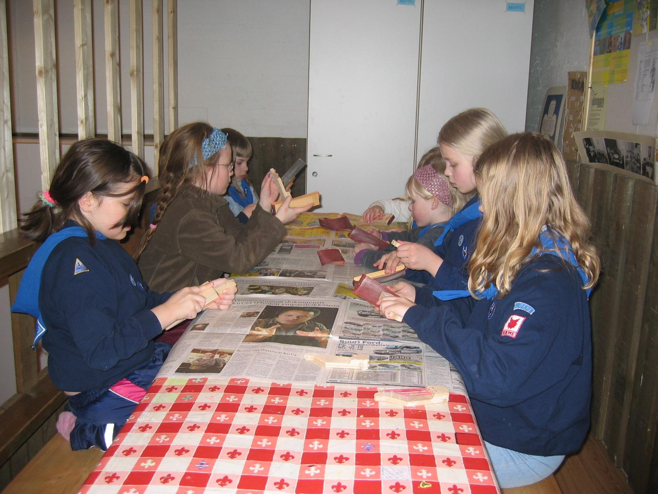
Kokoukseen mukaan:

- partiohuivi
- säänmukaiset vaatteet
- pieni reppu tai laukku suorituskirjalle
- pimeällä heijastin

Leirit ja retket

Leirille ilmoittautuminen ja maksut

Jokaisesta leiristä ja retkestä lapsi saa erillisen leirikirjeen. Kirjeessä lukee selvästi leirin ajankohta ja paikka sekä leirinjohtajan yhteystiedot. Leirille ilmoittaudutaan Kuksa-järjestelmän kautta ja alaikäisen ilmoittautumisen tekee huoltaja omalla PartioID:llään. Ilmoittautumislinkit löytyvät nettisivuilta. (Ilvestyttöjen nettisivut -> Toiminta -> Ilmoittautumisohjeet tapahtumiin -> Lista Härmälän Ilvestyttöjen tapahtumista, joihin on Kuksa-ilmoittautuminen)

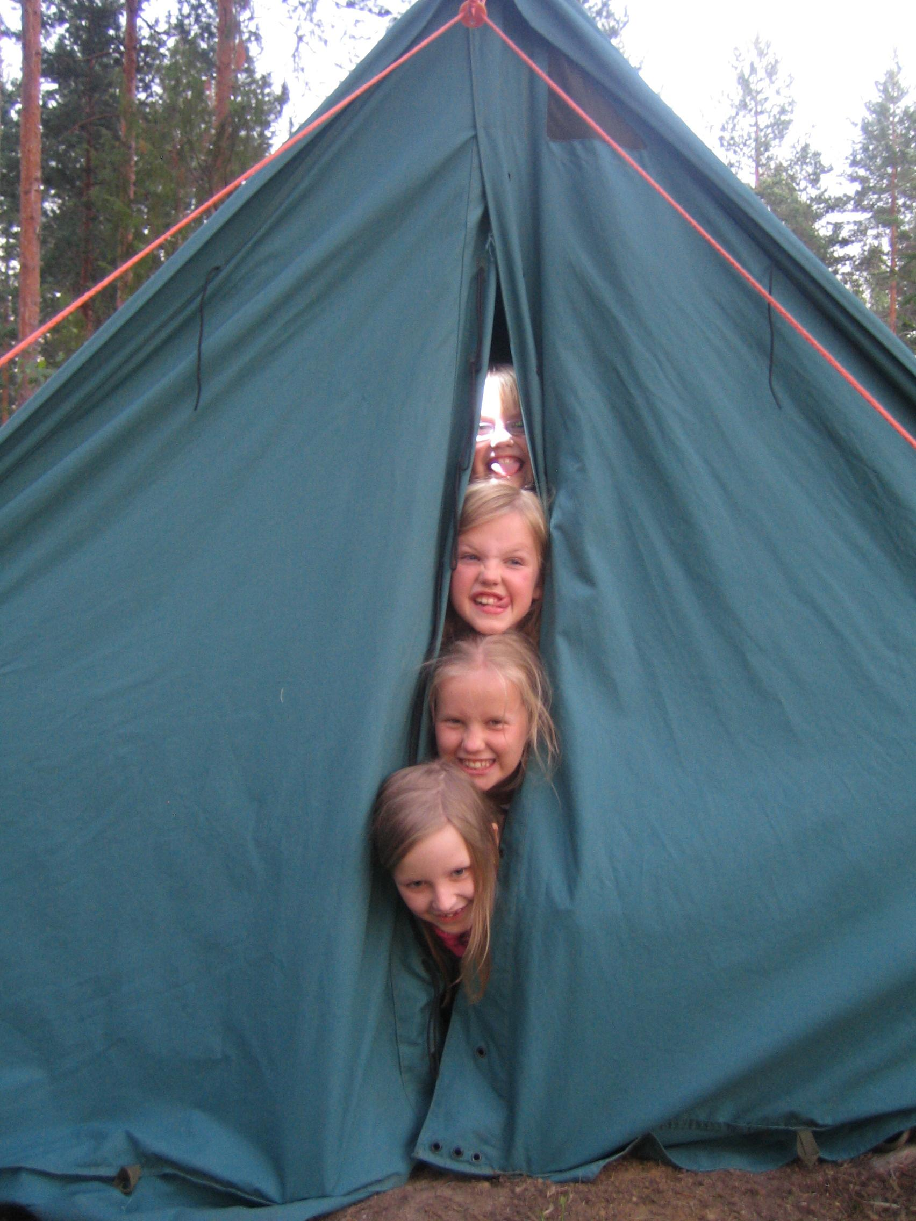
Leirikirjeessä on ilmoitettu viimeinen ilmoittautumispäivämäärä, johon mennessä ilmoittautuminen tulee ehdottomasti tehdä. Ilmoittautuminen on aina sitova ja edellyttää näin ollen myös leirimaksun maksamista.
Leirimaksu maksetaan jälkikäteen Kuksa-jäsenrekisterin kautta tulevalla laskulla. Kuksassa saa valita laskutustavan. Pienemmillä tapahtumilla saattaa olla poikkeava maksutapa. Leirikirjeessä kerrotaan, miten leirimaksut tulee hoitaa.

Hinnakkaammilla leireillä voi olla mahdollisuus sisarusalennukseen.
Sisaralennusmahdollisuudesta kerrotaan aina erikseen leirikirjeessä. Sisaralennuksen saa toisesta tai useammasta saman perheen osallistujasta: ensimmäinen osallistuja maksaa täyden maksun ja muut alemman leirimaksun. Veljeslippukunta Härmälän Haukkojen kanssa järjestämistä yhteisistä leireistä voi myös saada sisaralennusta.

Tapahtuman peruutusohjeissa kerrotaan osallistumismaksun palauttamisesta ja muista ehdoista, esimerkiksi milloin voi perua osallistumisen kuluitta. Ilvestyttöjen leireillä voi leirimaksun saada takaisin lääkärintodistusta vastaan.

Allergiat, ruokavaliot ja sairaudet

Leiri- ja retki-ilmoittautumisen yhteydessä kysytään lapsen allergioista,
erityisruokavalioista ja sairauksista. Niiden kertominen mahdollisimman tarkkaan ei ole liioittelua, vaan helpottaa johtajien ja keittiöhenkilökunnan työtä leireillä. Ruoat pyritään tekemään vähälaktoosisena. Erittäin vaikeissa erityisruokavalioissa pyydämme huoltajia olemaan yhteydessä retken tai leirinjohtajaan. Toivomme tällöin myös vanhemmilta apua ruokalistan suunnittelussa. Myös lapsen sairaudet on hyvä saattaa johtajien tietoon. Jos lapsella on jokin lääkitys, on se myös hyvä kertoa johtajalle ennen leiriä sekä antaa tarkat ohjeet lääkityksen toteuttamisesta mm. Osaako lapsi ottaa lääkkeen itse, tarvitseeko lasta muistuttaa lääkkeen ottamisesta, mihin aikaan lääke otetaan ja tarvitseeko lääkkeiden säilytyksessä huomioida esim. kylmäsäilytys. Kaikki tieto, mitä vanhemmat johtajille antavat, on luottamuksellista ja poistetaan tapahtuman jälkeen.

Yhteydenotot leirille
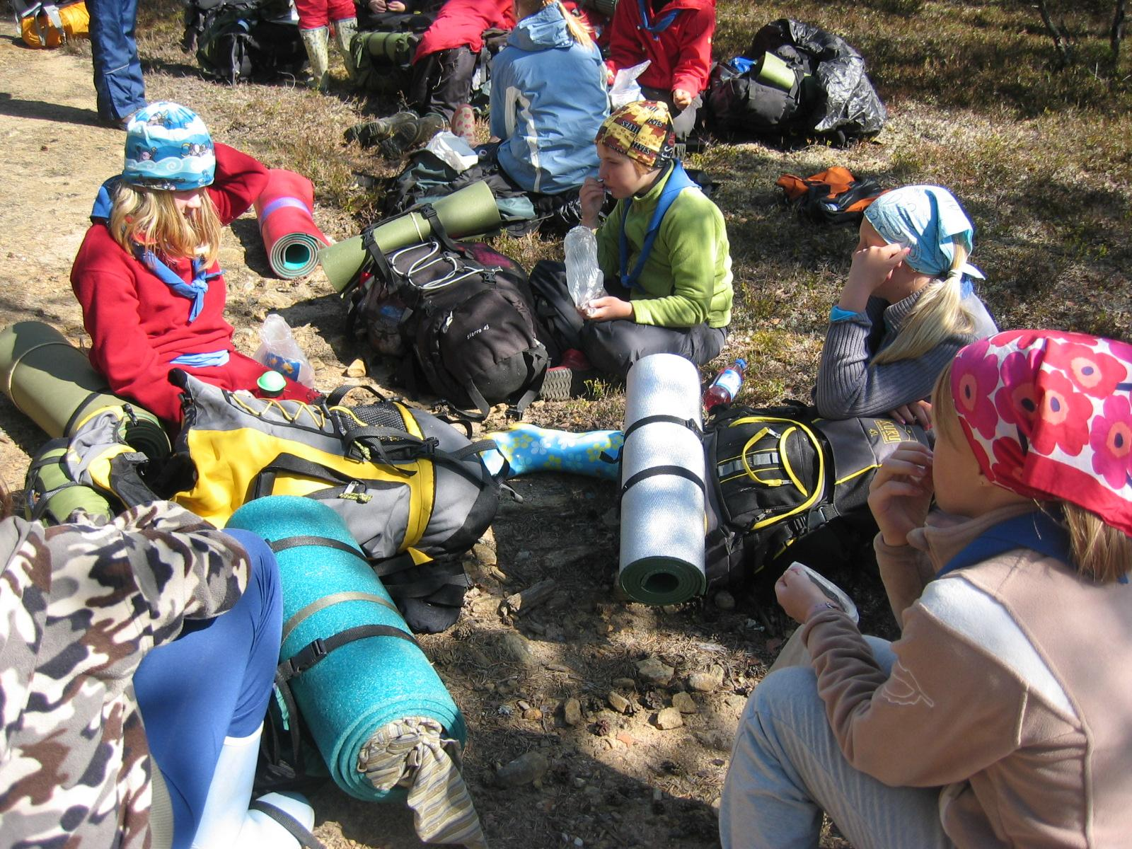
Leirille tai retkelle ei ole suositeltavaa ottaa mukaan omaa kännykkää tai muita elektronisia laitteita – luonnon helmassa laitteet saattavat kastua ja hajota eikä latausmahdollisuutta aina ole. Leirin aikana huoltaja voi ottaa puhelimitse yhteyttä leirinjohtajaan. On hyvä muistaa, että otamme leiriltä aina yhteyttä partiolaisen huoltajiin, jos jokin ei suju niin kuin pitää! Vanhempien soitot saattavat laukaista koti-ikävän. Koti-ikävöiviä lapsia emme pysty leireiltä kuljettamaan kotiin, vaan vanhemmat noutavat heidät itse tai järjestävät lapselle tutun aikuisen noutamaan.

Mikäli pelko koti-ikävästä estää leirille lähdön, voi etukäteen ottaa yhteyttä leirinjohtajaan ja kysyä, olisiko mahdollista tulla leirille vain päiväksi. Näin syntyy mielikuva mukavasta leirielämästä ja kenties jo seuraavalla leirillä lapsi haluaa yöpyäkin.

Leirille valmistautuminen

Lapsi voi valmistautua leirille jo kotona vanhemman kanssa. Yhdessä on
hyvä jutella ja harjoitella säänmukaista pukeutumista, tiskaamista (leirillä jokainen tiskaa itse omat astiansa), peseytymistä ja puhtaiden alusvaatteiden vaihtamista. Rinkka pakataan yhdessä vanhemman kanssa: näin lapsi tietää, mitä tavaroita on mukana, ja myös vanhempi tietää, että kaikki tarpeellinen on pakattu rinkkaan. Mukaan tulevat varusteet ja tavarat on myös syytä nimikoida. Usein leirien jälkeen jää leirikeskuksiin muovikassillinen tavaroita, joita kukaan ei tunnista omakseen. Tällöin nimikoinnista on hyötyä tavaroiden omistajien tunnistamisessa.

Leirikirjeen varustelistaa on syytä noudattaa. Leirikirjeeseen on listattu kaikki tavarat, joita osallistuja tulee tarvitsemaan. Jos ei omista leirikirjeessä olevaa tavaraa, sen tavaran tärkeyttä voi kysyä leirinjohtajalta. Etenkin puukon antaminen lapselle mukaan retkelle saattaa huolettaa monia vanhempia. Sudenpentujen ja seikkailijoiden retkillä puukkoja käytetään vain johtajan valvonnassa.

Varusteet

Kannamme kaikkia leirille mukaan otettavia varusteita vaihtelevan pituisia matkoja. Tämän takia tavaroiden pitää olla selässä rinkassa (tai repussa) - ei missään tapauksessa kassissa, sillä kassin kantaminen on huomattavasti raskaampaa ja vaikeampaa kuin rinkan. Myös makuupussin ja -alustan on oltava kiinnitettynä kantolaitteeseen. Johtajat eivät voi auttaa jokaista lasta tavaroiden kantamisessa.
Jokaisessa leirikirjeessä on oma varustelistansa. Ohessa lista perusvarusteista, jotka on hyvä olla mukana kaikilla retkillä ja leireillä. Usein mukaan pyydetään ottamaan myös päiväreppu, jolla ei tarkoiteta minireppua, vaan esimerkiksi koulureppua. Leireille tavarat on suositeltavaa pakata muovipusseihin rinkan sisään, jotta ne eivät kastu tai märät tavarat eivät kastele muita tavaroita.

Perusvarustelista retkille ja leireille:

- partiohuivi ja partiopaita
- makuupussi ja makuualusta
- sadevarusteet (sadetakki ja -housut)
- kumisaappaat ja villasukat
- ruokailuvälineet (muovinen syvä lautanen, muovinen muki tai kuksa, haarukka, veitsi ja lusikka. Astioiden on oltava kankaisessa ripustettavassa pussissa.)
- taskulamppu ja varapatterit
- erillinen yöasu
- puhtaat alusvaatteet jokaiselle leiripäivälle
- muovipussi likavaatteille
- säänmukaiset vaatteet
- lämmin villapaita tai fleece
- varavaatteita riittävästi
- peseytymisvälineet (pesuaine, shampoo, hammasharja ja -tahna, pyyhe, hiusharja)
- puukko
- tulitikut

Turvallisuus

Kaikessa toiminnassamme, kuten retkillä ja leireillä haluamme taata turvallisia kokemuksia jokaiselle partiolaiselle. Noudatamme partiolaisten yhteisesti luomia turvallisuusohjeita. Jokaisella retkellä ja leirillä paikalla on yli 18-vuotias aikuinen. Johtajat on koulutettu SPR:n ensiapukoulutuksin ja ensiapua harjoitellaan myös viikoittaisissa kokouksissa. Pienet haaverit hoidetaan paikan päällä, mutta tilanteen vaatiessa käydään päivystyksessä tarkastamassa tilanne. Otamme yhteyttä partiolaisen huoltajiin ensiapua ja sairaanhoitoa vaativissa tilanteissa. Jäsenmaksunsa maksaneilla partiolaisilla on voimassa partiovakuutus. Vakuutus korvaa partiotilaisuuksissa ja matkalla niihin tai niistä pois lähtiessä sattuneet tapaturmat. Tapaturma- ja matkavakuutuksen osalta partiovakuutus on toissijainen vakuutetun omiin vakuutuksiin nähden. Lisätietoja turvallisuusohjeista ja vakuutuksesta löytyy:
http://toiminta.partio.fi/lippukunta/turvallisuus-ja-vakuutukset

- Lapsia kohdellaan kunnioittavasti

- Lapsen henkilökohtaista koskemattomuutta kunnioitetaan

- Lapsen turvallista kasvua, kehitystä ja hyvinvointia tuetaan

- Lasta suojellaan kiusaamiselta, väki-
vallalta, seksuaaliselta hyväksikäytöltä,
päihteiden käytöltä ja muilta lapsen turvallista kasvua uhkaavilta tekijöiltä.

Turvallisesti yhdessä

Ilvestytöt noudattavat myös Suomen Partiolaisten Turvallisesti yhdessä –ohjeistusta. Suomen Partiolaiset haluaa omalta osaltaan varmistaa, että lapset ja nuoret voivat kasvaa ja kehittyä turvallisessa ympäristössä. Partiossa pyritään varmistamaan toiminnan laatu ja ennaltaehkäisemään erilaisia lasten kasvun haittatekijöitä.

Näitä asioita varmistaa muun muassa suositus parijohtajuudesta kaikissa toimintaryhmissä. Parijohtajuus tarkoittaa sitä, että kullakin ryhmällä on lähtökohtaisesti vähintään kaksi johtajaa, jotka suunnittelevat, toteuttavat ja arvioivat ryhmän toimintaa yhdessä. Kaksi johtajaa pystyy paremmin vastaamaan ryhmän jäsenten tarpeisiin ja esimerkiksi toimimaan erilaisina roolimalleina, joihin ryhmän jäsenet voivat tukeutua. Turvallisen toiminnan edellytys on, että johtajat tuntevat toimintaryhmänsä jäsenet hyvin.

Lippukuntaan on nimetty yksi yli 18-vuotias turva-aikuinen, joka tuntee Turvallisesti yhdessä -ohjeistuksen, turvalliset toimintatavat sekä toiminnan kaltoinkohtelutilanteessa. Lasten ja nuorten on tärkeää tietää, että erityisesti turva-aikuiselta voi kysyä ja hänelle voi kertoa kaltoinkohtelusta sekä omalta että muiden partiolaisten osalta. Kaikki täysi-ikäiset partion toimijat sekä ryhmänjohtajat suorittavat Turvallisesti yhdessä –verkkokoulutuksen, jossa opastetaan Turvallisesti yhdessä –ohjeistukseen.

Tiedottaminen

Tiedottaminen tapahtuu pääosin sähköisesti sähköpostilla. Sähköpostit lähetetään jäsenrekisteri Kuksan kautta, joten päivitä sinne sähköpostiosoitteesi aina sen muuttuessa.

Härmälän Ilvestytöillä on omat nettisivut osoitteessa: http://www.ilvestytot.net Nettisivuilta löytyy ajankohtaista tietoa lippukunnan toiminnasta, kokoontuvista ryhmistä, tulevista tapahtumista sekä johtajien yhteystiedot ja kuvia menneistä tapahtumista. Ilvestyttöjen nettisivulla on nähtävillä myös koko vuoden toimintakalenteri.

Ilvestyttöjen toimintaa voi seurata myös Facebookissa, osoitteessa:
www.facebook.com/ilvestytot sekä Instagramissa, osoitteessa: https://www.instagram.com/harmalanilvestytot/

Muccelis on Härmälän Ilvestyttöjen oma julkaisu, joka koostuu Ilvestyttöjen itse luomista sisällöistä liittyen retkiin, leireihin, muihin tapahtumiin ja lippukunnan arjesta.

Muccelis-blogiin ilmestyy noin kerran kuussa (joskus useammin) julkaisu, jossa on ilvestyttöjen tekemiä sisältöjä. Kerran vuodessa tehdään paperinen kooste vuoden julkaisuista.

Johtajat

Johtajien vastuut ja velvollisuudet

Partio on harrastus myös johtajille. Olemme kaikki lippukunnan jäseniä ja näin ollen maksamme partion jäsenmaksua. Teemme vapaaehtoistyötä Suomen suurimmassa nuorisojärjestössä ilman korvausta. Meillä jokaisella on lisäksi omat opiskelumme ja työmme. Näin ollen myös johtajilla on vain rajatusti aikaa, jonka voi käyttää partiotoimintaan. Olemme luvanneet hoitaa oman tehtävämme niin hyvin kuin pystymme, mutta emme tee tätä päivätyöksemme eikä meillä kaikilla ole alan koulutusta. Saamme tukea lippukunnan muilta aikuisilta, sekä olemme oikeutettuja pestikeskusteluun. Leirin ja retken keittiössä ei myöskään aina toimi koulutettu kokki. Koulutamme itseämme partiopestiimme piirin ja lippukunnan järjestämillä viikonloppu- ja iltakursseilla.

Lippukunnan aikuisten toimintaa lippukunnassa ja pesteissä ohjaa lippukunnan kokouksen vahvistamat ohjesäännöt.

Keneen ottaa yhteyttä ongelmatilanteessa?

Ongelmiin löytyy aina ratkaisu. Ongelmatilanteissa ota ensisijaisesti yhteyttä lapsesi ryhmänjohtajaan. Mikäli et ole varma kuka osaisi auttaa ongelmatilanteessasi, voi lippukunnanjohtajaan olla aina yhteydessä ja hän ohjaa asian tarpeen mukaan oikealle henkilölle hoidettavaksi.

Tärkeimpien toimihenkilöiden yhteystiedot löydät Ilvestyttöjen nettisivuilta www.ilvestytot.net

Lippukunnan eri toimihenkilöitä sekä tilanteita, joissa he voivat auttaa:

Jäsenrekisterinhoitaja:
- Partio-lehti ei tule postissa
- partioharrastuksen lopettaminen
- Kuksan toiminta, esim henkilötietojen muutokset
- puuttuva tai ylimääräinen jäsenlasku

Leirinjohtaja/retkenjohtaja:
- mitä tahansa kysyttävää leiristä tai retkestä

Lippukunnanjohtaja:
- jäsenmaksu- tai retkimaksuvapaukset, myöhästyneet maksut
- varainhankinta- ja talkoo-ideat
- muut lippukunnan toimintaan liittyvät asiat
- hallitukselle esitettävät asiat päätettäväksi

Ohjelmajohtaja:
- viikkotoiminta ryhmiin liittyvät kysymykset

Pestijohtaja:
- aikuistoiminta
- pestaaminen
- pesteihin liittyvät asiat

Rahastonhoitaja:
- raha-asiat, esim. kadonnut lasku, kulukorvaus ja matkakorvaukset

Kalustonhoitaja:
- kaluston lainaaminen

Aikuistoiminta

Partioon voi liittyä myös aikuisena ja apua kaivataan niin viikoittaisessa toiminnassa kuin retkillä ja leireillä. Toivotamme kaikki vanhemmat tervetulleiksi osallistumaan lapsenne harrastukseen! Jos olet kiinnostunut lippukunnan toiminnasta, ota yhteyttä lippukunnanjohtajaan.

Lippukunnassamme toimii vanhempainneuvosto, johon lasten huoltajat voivat halutessaan osallistua. Vanhempainneuvosto toimii esimerkiksi leireillä keittiössä, talkoissa ja muissa yksittäisissä tehtävissä.

Tärkeitä linkkejä

Partiolippukunta Härmälän Ilvestytöt ry
www.ilvestytot.net

Härmälän Ilvestyttöjen Facebook-sivu
www.facebook.com/ilvestytot

Tampereen Partiolaiset ry
www.tp.partio.fi

Hämeen Partiopiiri ry
www.hp.partio.fi

Suomen Partiolaiset ry
www.partio.fi

Partiolippukunta Härmälän Haukat ry
www.haukat.net

Tervetuloa mukaan

